## 简介：

[kafka实战](https://www.cnblogs.com/hei12138/p/7805475.html)

## [kafka入门：简介、使用场景、设计原理、主要配置及集群搭建（转）](https://www.cnblogs.com/likehua/p/3999538.html)

1. kafka对消息保存时根据Topic进行归类，发送消息者成为Producer,消息接受者成为Consumer,此外kafka集群有多个kafka实例组成，每个实例([server](http://cpro.baidu.com/cpro/ui/uijs.php?rs=1&u=http%3A%2F%2Fwww%2Eaboutyun%2Ecom%2Fthread%2D9341%2D1%2D1%2Ehtml&p=baidu&c=news&n=10&t=tpclicked3_hc&q=92051019_cpr&k=server&k0=java&kdi0=8&k1=%B1%E0%B3%CC&kdi1=8&k2=%BF%CD%BB%A7%B6%CB&kdi2=8&k3=%C9%E8%BC%C6&kdi3=8&k4=server&kdi4=1&sid=4ebca4a25f27e407&ch=0&tu=u1692056&jk=fb2f0911808fa875&cf=29&fv=14&stid=9&urlid=0&luki=5&seller_id=1&di=128))成为broker。无论是kafka集群，还是producer和consumer都依赖于zookeeper来保证系统可用性集群保存一些meta信息。

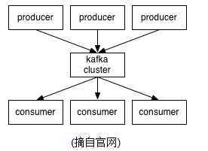

2． Topics/logs

一个Topic可以认为是一类消息，每个topic将被分成多个partition(区),每个partition在存储层面是append log文件。任何发布到此partition的消息都会被直接追加到log文件的尾部，每条消息在文件中的位置称为offset（偏移量），offset为一个long型数字，它是唯一标记一条消息。它唯一的标记一条消息。kafka并没有提供其他额外的索引机制来存储offset，因为在kafka中几乎不允许对消息进行“随机读写”。、

消息队列存在的好处：

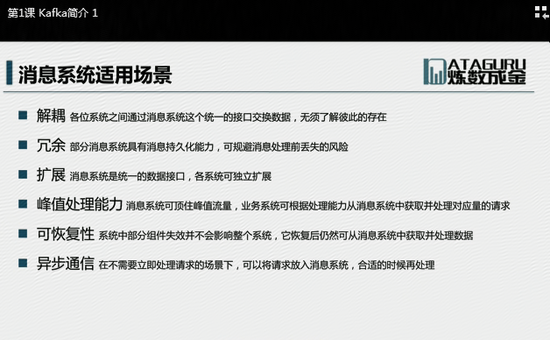

常用的消息系统：

